ГУАП
КАФЕДРА № 42
ОТЧЕТ
ЗАЩИЩЕН С ОЦЕНКОЙ
ПРЕПОДАВАТЕЛЬ
ассистент |  |  |  |  | И. А. Юдин
должность, уч. степень, звание |  |  | подпись, дата |  | инициалы, фамилия

ОТЧЕТ О ЛАБОРАТОРНОЙ РАБОТЕ № 2

МОДЕЛИРОВАНИЕ ДИСКРЕТНОЙ СЛУЧАЙНОЙ ВЕЛИЧИНЫ

по курсу:

МОДЕЛИРОВАНИЕ СИСТЕМ
РАБОТУ ВЫПОЛНИЛ
СТУДЕНТ гр. № | 4326 |  |  |  | Г. С. Томчук
 |  |  | подпись, дата |  | инициалы, фамилия

Санкт-Петербург 2026
- Цель работы
Цель работы: выполнить программную реализацию генератора дискретной случайной величины.
- Задание
      - Выполнить программную реализацию датчика заданной дискретной СВ и сгенерировать выборку из 500 значений дискретной СВ $x_{i}$.
      - Найти эмпирические оценки $M$ и $D$ и сравнить их с теоретическими значениями.
      - Построить в одном графическом окне две гистограммы: первая — распределение эмпирических вероятностей значений случайной величины x и вторая — распределение теоретических вероятностей СВ.
      - Дать сравнительную оценку гистограммам распределения эмпирических и теоретических вероятностей случайной величины $x$.
Вариант: № 2. В таблице 1 приведены данные по варианту.
Таблица 1 — Вариант задания
№ п/п | Параметры | $$j$$
 |  | 1 | 2 | 3 | 4 | 5 | 6 | 7
2 | $$x_{j}$$ | –50,7 | –21,8 | –14,4 | 23,5 | 34,7 | 55,0 | 85,3
 | $$p_{j}$$ | 0,159 | 0,157 | 0,166 | 0,089 | 0,136 | 0,137 | 0,156

- Ход выполнения
В ходе выполнения лабораторной работы была реализована программная модель датчика дискретной случайной величины на языке Python. Для генерации случайных значений использовалась функция numpy.random.choice, позволяющая формировать выборку в соответствии с заданным законом распределения вероятностей.
Дискретная случайная величина задавалась следующими значениями:
$$x_{j}=\{-50.7;-21.8;-14.4;23.5;34.7;55.0;85.3\}$$
с соответствующими вероятностями:
$$p_{j}=\left\{0.159;0.157;0.166;0.089;0.136;0.137;0.156\right\}.$$
На основе заданного распределения была сформирована выборка объемом $N=500$ случайных значений.
На рисунке 1 представлен вывод программы с первыми 30 значениями сгенерированной выборки дискретной случайной величины.
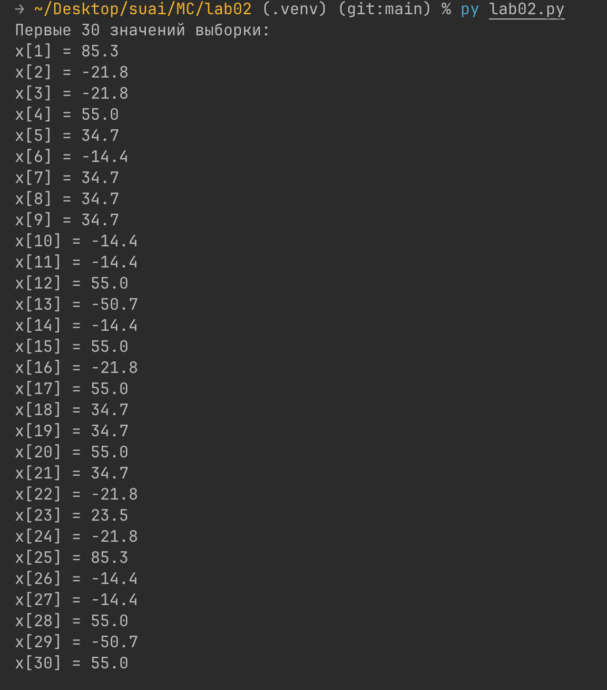
Рисунок 1 — Вывод первых 30 выбранных значений
Теоретическое математическое ожидание вычислялось по формуле:
$$M\left(x\right)=\sum_{j=1}^{K}{p_{j}x_{j}}.$$
Теоретическая дисперсия определялась выражением:
$$D\left(x\right)=\sum_{j=1}^{K}{p_{j}x_{j}^{2}}-M^{2}\left(x\right),$$
где $K$ — количество возможных значений дискретной случайной величины, $p_{j}$ — вероятность появления значения $x_{j}$.
Эмпирическое математическое ожидание определялось как среднее значение элементов выборки:
$$M=\frac{1}{N}\sum_{i=1}^{N}{x_{i}}.$$
Эмпирическая дисперсия вычислялась по формуле:
$$D=\frac{1}{N}\sum_{i=1}^{N}{(x_{i}-M)^{2}}.$$
На рисунке 2 представлен вывод программы с результатами вычисления теоретических и эмпирических значений математического ожидания и дисперсии.
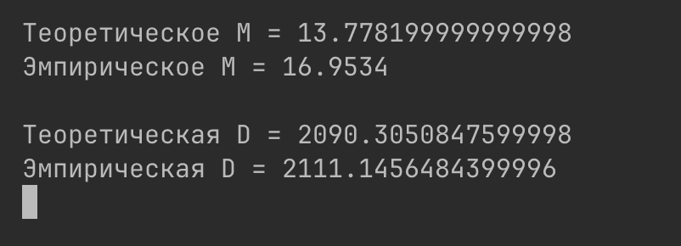
Рисунок 2 — Вывод значений мат. ожидания и дисперсии
Полученные эмпирические значения близки к теоретическим, что подтверждает корректность работы реализованного датчика дискретной случайной величины.
Для анализа распределения дискретной случайной величины были построены две гистограммы распределения эмпирических и теоретических вероятностей. Эмпирические вероятности вычислялись как отношение количества появлений каждого значения случайной величины к общему объему выборки:
$$p_{j}=\frac{n_{j}}{N},$$
где $n_{j}$ — число появлений значения $x_{j}$, $N$ — объем выборки.
Построение графиков выполнялось средствами библиотеки matplotlib. На рисунке 3 представлены гистограммы эмпирических и теоретических вероятностей дискретной случайной величины.
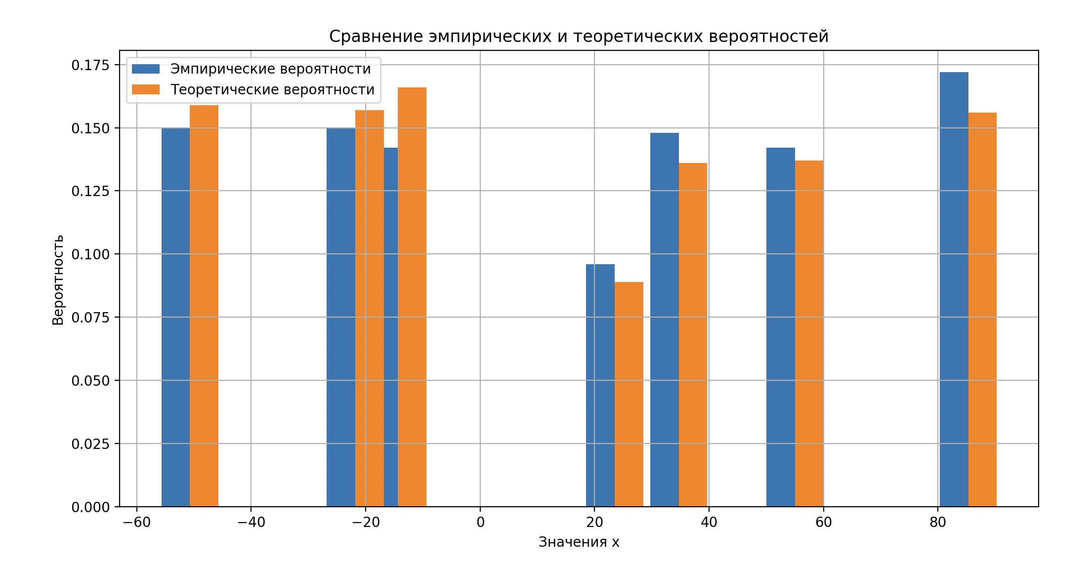
Рисунок 3 — Гистограммы распределения случайных дискретных значений
Сравнение гистограмм показывает, что эмпирическое распределение достаточно хорошо совпадает с теоретическим распределением вероятностей. Незначительные отклонения высоты столбцов объясняются случайным характером формирования выборки и конечным объемом эксперимента. С увеличением размера выборки различия между эмпирическими и теоретическими вероятностями будут уменьшаться, а эмпирическое распределение будет стремиться к теоретическому закону распределения.
- Выводы
В ходе лабораторной работы был реализован генератор дискретной случайной величины с заданным законом распределения вероятностей. Выполнена генерация выборки объемом 500 значений, а также произведен расчет теоретических и эмпирических характеристик распределения.
Полученные значения математического ожидания и дисперсии оказались близки друг к другу, что подтверждает корректность программной реализации датчика дискретной случайной величины.
Построенные гистограммы показали хорошее соответствие эмпирических вероятностей теоретическому распределению. Следовательно, реализованный генератор корректно моделирует заданную дискретную случайную величину.

ПРИЛОЖЕНИЕ
Листинг 1 — Листинг программы
import numpy as np
import matplotlib.pyplot as plt

# исходные данные
x = np.array([-50.7, -21.8, -14.4, 23.5, 34.7, 55.0, 85.3])
p = np.array([0.159, 0.157, 0.166, 0.089, 0.136, 0.137, 0.156])

N = 500 # размер выборки

# генерация дискретной СВ
sample = np.random.choice(x, size=N, p=p)

print("Первые 30 значений выборки:")
for i in range(30):
print(f"x[{i+1}] = {sample[i]}")

M_theory = np.sum(p * x)
D_theory = np.sum(p * x**2) - M_theory**2

M_emp = np.mean(sample)
D_emp = np.var(sample)

# вывод результатов
print(f"\nТеоретическое M = {M_theory}")
print(f"Эмпирическое M = {M_emp}")
print(f"\nТеоретическая D = {D_theory}")
print(f"Эмпирическая D = {D_emp}")

# эмпирические вероятности
unique, counts = np.unique(sample, return_counts=True)
p_emp = counts / N

# график
width = 5
plt.figure(figsize=(12, 6))
plt.bar(unique - width / 2, p_emp, width=width, label="Эмпирические вероятности")
plt.bar(x + width / 2, p, width=width, label="Теоретические вероятности")
plt.xlabel("Значения x")
plt.ylabel("Вероятность")
plt.title("Сравнение эмпирических и теоретических вероятностей")
plt.legend()
plt.grid(True)
plt.savefig("discrete_distribution.png")
plt.show()

